МИНИСТЕРСТВО СЕЛЬСКОГО ХОЗЯЙСТВА РОССИЙСКОЙ ФЕДЕРАЦИИ
ФГБОУ ВО «Бурятская государственная сельскохозяйственная академия имени В.Р. Филиппова»
Экономический факультет
Кафедра «Менеджмент»

ОТЧЕТ
о прохождении научно-педагогической практики

Исполнитель:_________________________/ Махутов Ф.П
(подпись)
Группа М 5601-М
Научный руководитель: К.э.н доцент____________________/Николаева Э.В …………………………………………………. (подпись)

Отчет защищен
«_____»_______________20___г.
Оценка______________________
Подписи членов комиссии:__________________________/_____________/
__________________________/_____________/
__________________________/_____________/

г. Улан-Удэ
2017г.

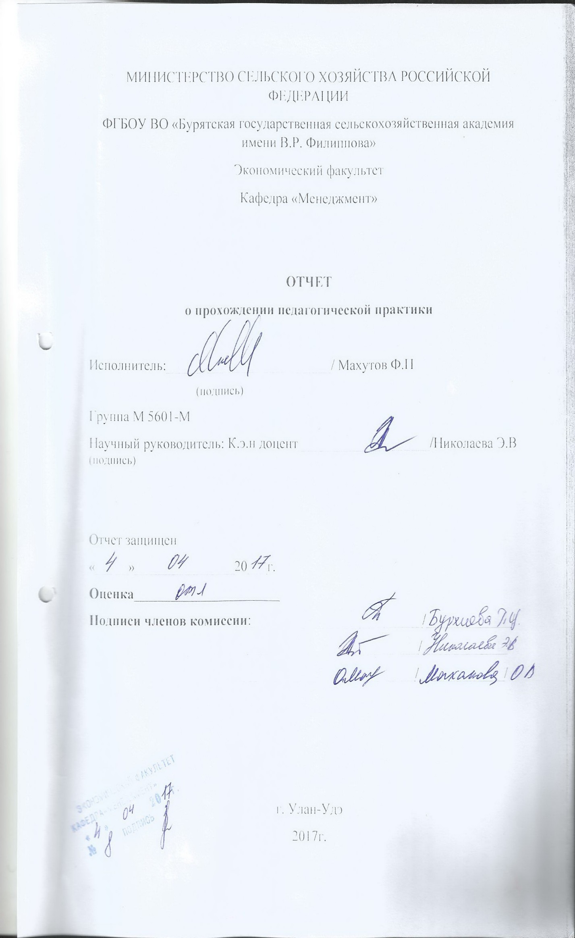
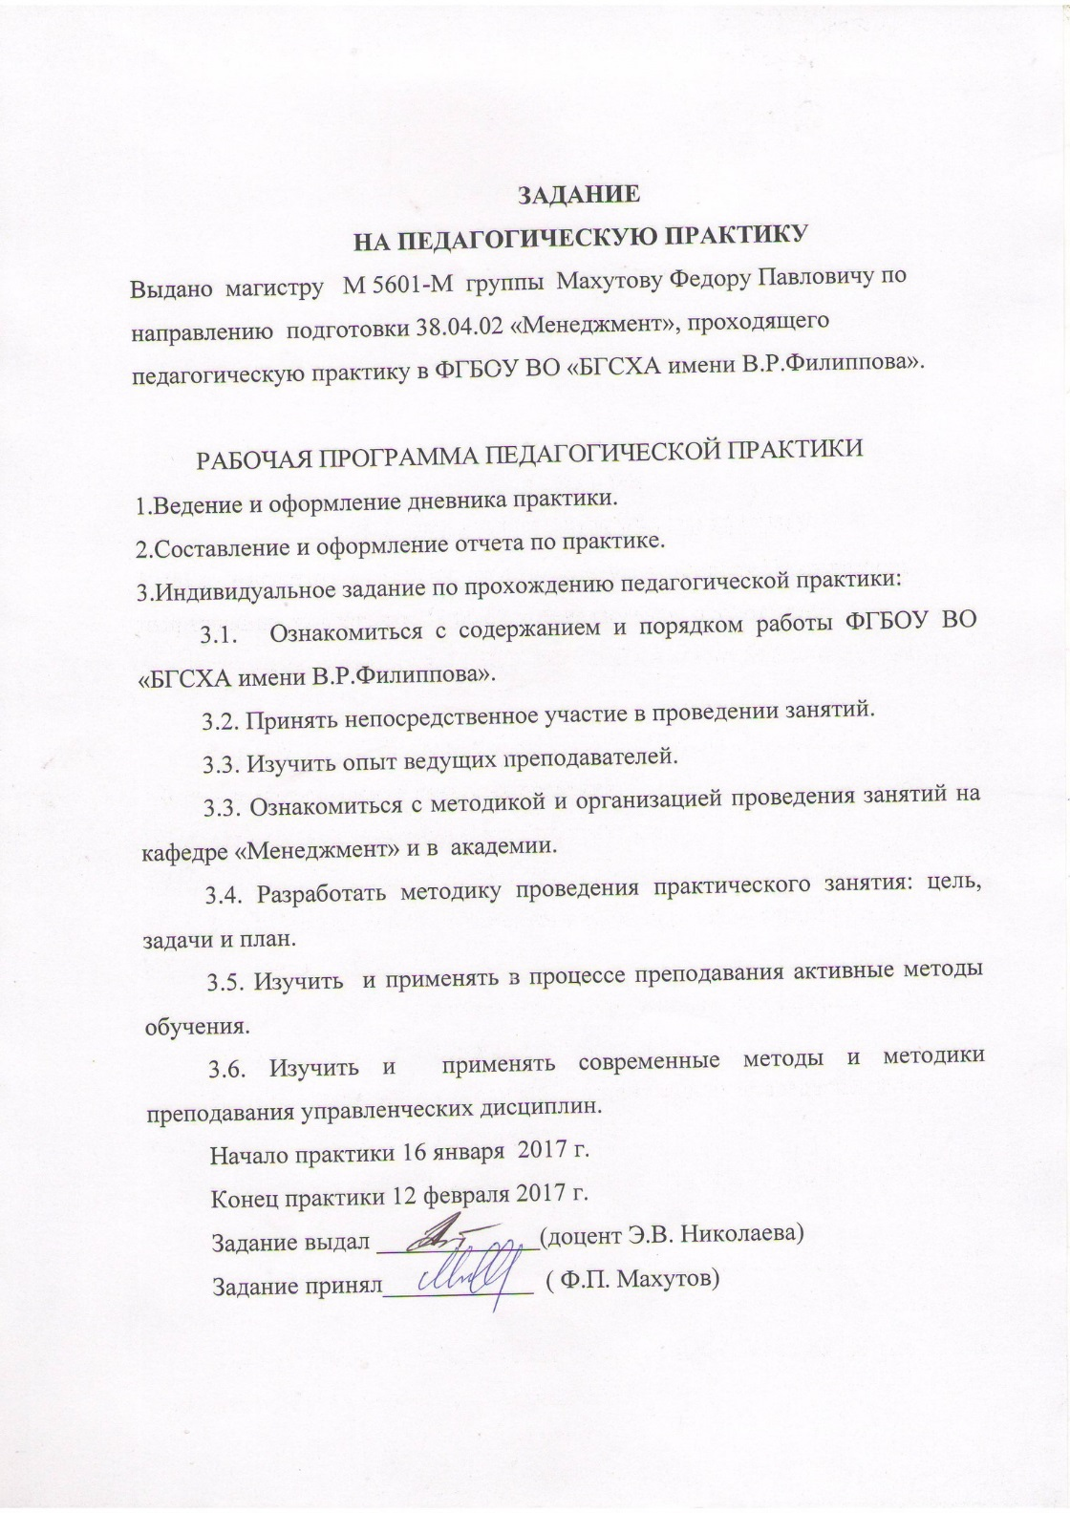
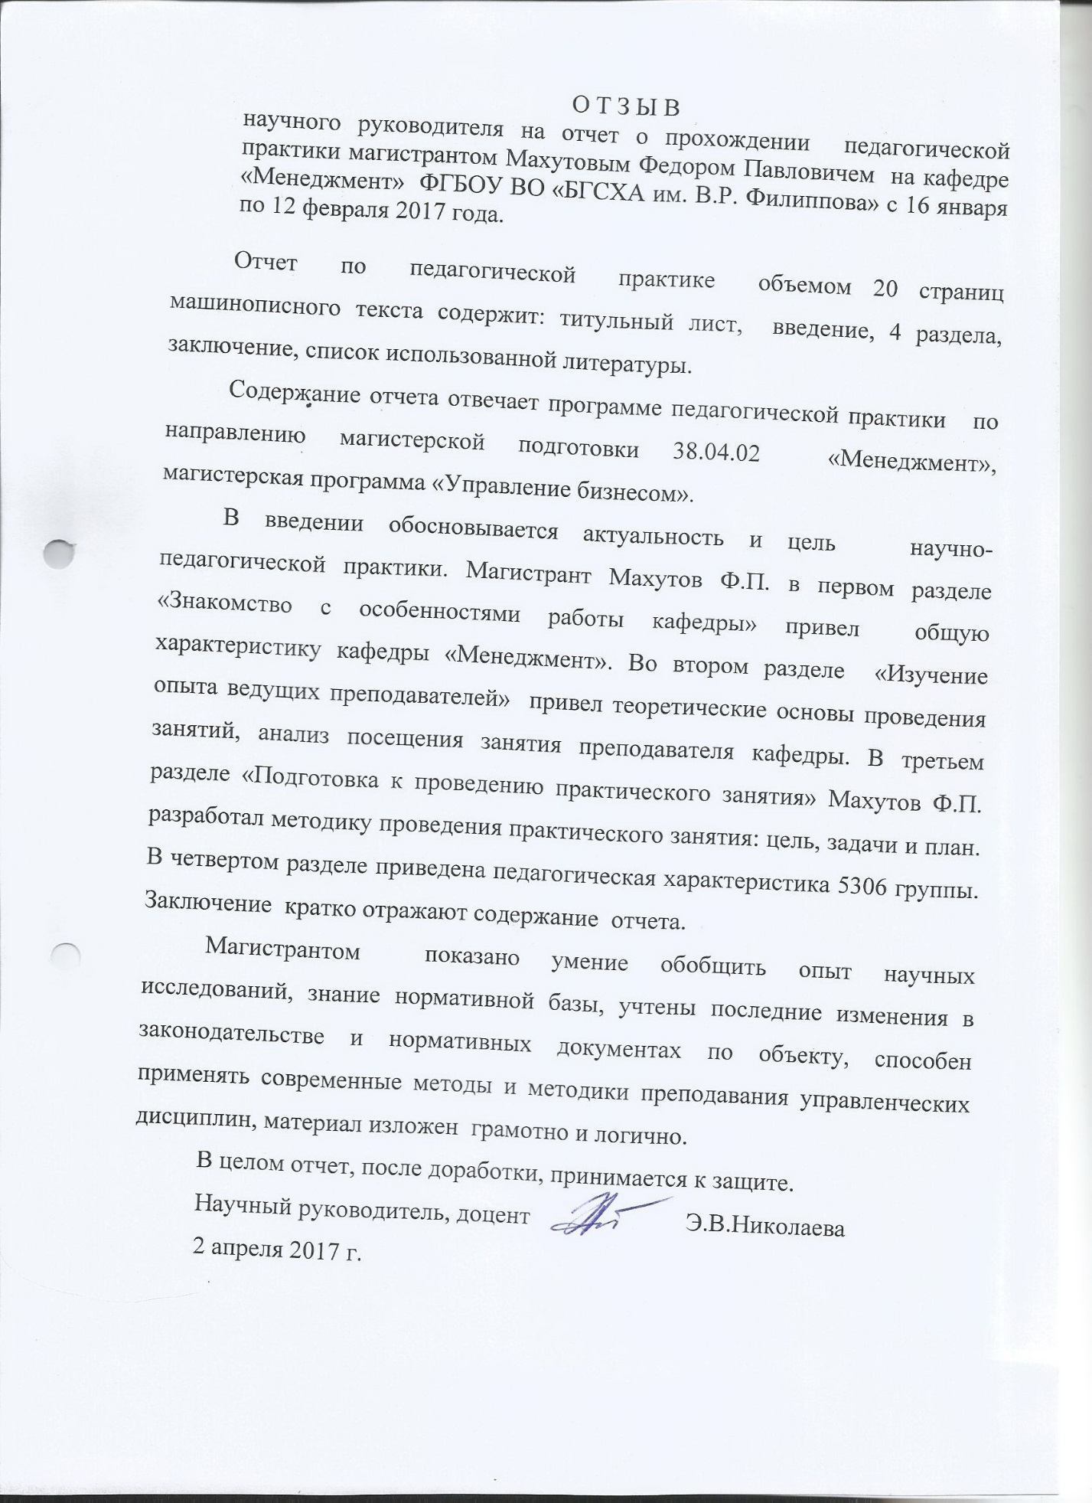

Введение
Научно-педагогическая практика проводится в рамках общей концепции магистерской подготовки, предполагающей формирование профессиональных и коммуникативных умений, связанных с педагогической деятельностью, отражающей взаимодействие с людьми.
Виды деятельности магистранта в процессе прохождения практики предусматривают развитие творческих подходов к общению со студентами, умения решать конфликтные ситуации и руководить группой людей. Кроме того, она способствует процессу социализации личности магистранта, переключению на совершенно новый вид - педагогическую деятельность, усвоению общественных норм, ценностей профессии, а также формированию персональной деловой культуры будущих магистрантов.
В процессе практики было принято участие во всех видах научно-педагогической и организационной работы профилирующей кафедры.
В процессе практики:
1. Изучено:
- программы учебных дисциплин, курсы лекций, содержание семинарских и практических занятий;
- учебно-методические материалы, научно-методические разработки, научно-методическую литературу, тематику научных направлений кафедр.
2. Выполнена следующая педагогическая работа:
- посещено занятие преподавателя кафедры;
- проводено наблюдение и анализ занятий по согласованию с преподавателем учебной дисциплины;
- проектирование различных моделей занятий с использованием традиционных и нетрадиционных приемов, методов и организационных форм;
- самостоятельно проведены занятия.
Цель научно-педагогической практики
Научно-педагогическая практика нацелена на обеспечение взаимосвязи между теоретическими знаниями, полученными магистрантами при усвоении образовательной программы, и практической деятельностью по внедрению этих знаний в реальный учебный процесс.
Задачи научно-педагогической практики:
- Овладение методикой и технологиями подготовки и проведения разнообразных форм проведения занятий и анализа учебных занятий;
- Формирование представлений о современных образовательных информационных технологиях;
- Выявление студентами-магистрантами своих педагогических способностей и обретение первоначального опыта педагогической деятельности;
- Формирование навыков самообразования и самосовершенствования, содействие активизации научно-педагогической деятельности магистров;
- Развитие у магистрантов личностных качеств, определяемых общими целями обучения и воспитания;
- Осуществление методической работы по проектированию и организации учебного процесса.
Место прохождения практики
Научно-педагогическая практика проводится во второй год обучения в 3 семестре в течение 4 недель (с 16.02.17 по 12.02.12) в соответствии с учебным планом магистерской подготовки. Местом проведения практики выступает «Красноярский государственный аграрный университет».

Раздел 1: Знакомство с особенностями работы кафедры

1.1 История кафедры
В 1975 году была создана кафедра управления сельскохозяйственным производством, путем разделения кафедры «Организация производства в сельскохозяйственных предприятиях». Кафедра «Управление сельскохозяйственным производством» организована кандидатом экономических наук, доцентом Мададаевым Василием Николаевичем. В 1993 году кафедра была переименована в кафедру «Менеджмент и право» во главе с к.э.н., доцентом Тумановой Марией Будаевной.
В ноябре 2012 г. в связи с переходом на Федеральные государственные образовательные стандарты, открытием новых направлений подготовки бакалавров и магистров, а также с приданием статуса выпускающих кафедр, кафедра «Менеджмент и право» была переименована в кафедру «Менеджмент».
В апреле 2012 г. на основании решения Ученого Совета экономического факультета от 21 марта 2013 г., в связи с завершением подготовки экономистов по специалитету и закрытием программы специализации «Организация и управление ИКС в АПК», а также переходом на ФГОС, кафедра «Информационно-консультационные технологии в АПК» была объединена с кафедрой «Менеджмент».
Заведующая кафедрой:2012 – по настоящее время - кандидат экономических наук, доцент БурхиеваТуянаЦырендоржиевна.

1.2 Коллектив кафедры
В настоящее время на кафедре трудятся следующие преподаватели:
- БурхиеваТуянаЦырендоржиевна;
Должности: заведующая кафедрой, доцент;
Ученая степень: кандидат экономических наук;
- Бураев Федор Владимирович;
Должность: заместитель декана по НИР, доцент;
Ученая степень: кандидат экономических наук;
- Ишигенов Иван Валерьевич;
Должность: декан экономического факультета, доцент;
Ученая степень: кандидат экономических наук;
- Николаева Эльвира Васильевна;
Учёнаястепень: кандидат экономических наук;
Ученое звание: доцент;
- Пономарева Ольга Николаевна;
Ученая степень: к.э.н;
- БудаеваДолжитЦырендондоковна;
Должность: доцент;
Ученая степень: кандидат экономических наук;
- Суворова Анастасия Васильевна
Должность: доцент, заместитель декана по учебной работе;
Ученая степень: кандидат экономических наук;
- Товарова Елена Валерьевна;
Ученая степень: кандидат юридических наук;
Ученое звание: доцент;
- Маханова Ольга Вячеславовна;
Ученая степень: кандидат экономических наук;
- Тушкаева Лариса Владимировна;
Уровень образования: Специалитет;
- Тимофеева Наталья Сергеевна
Должности: Зам. декана по заочному обучению, старший преподаватель;
Ученая степень: кандидат экономических наук;
- Гармаева Людмила Бургэдовна;
Должность: ассистент;
Уровень образования: Магистратура;
Квалификация: Магистр.
РАЗДЕЛ 2. ИЗУЧЕНИЕ ОПЫТА ВЕДУЩИХ ПРЕПОДАВАТЕЛЕЙ
2.1 Теоретические основы понятия лекция
Лекция – одна из основных форм организации учебного процесса, представляющая собой устное, монологическое, систематическое, последовательное изложение преподавателем учебного материала с демонстрацией слайдов и фильмов.
Лекция должна отвечать следующим требованиям:
- иметь четкую структуру и логику раскрытия последовательно изучаемых вопросов;
- иметь необходимую идейно-теоретическую направленность;
- иметь законченный характер освещения определенной темы (проблемы), тесную связь с предыдущим материалом;
- быть доказательной и аргументированной, содержать достаточное количество ярких и убедительных примеров, фактов, обоснований, доказательств;
- быть проблемной, раскрывать противоречия и указывать пути их решения;
- обладать внутренней убежденностью, силой логической аргументации, вызывать интерес познания, давать направления самостоятельной работы;
- быть на современном уровне науки и техники, наглядной, излагаться четким и ясным языком, содержать разъяснение всех вновь вводимых терминов, понятий;
- быть доступной для восприятия конкретной аудиторией.
Структура лекции включает элементы:
- вступление (вводная часть);
- основная часть (раскрытие основных вопросов);
- заключительная часть.
Вступление - часть лекции, цель которой - заинтересовать и настроить аудиторию на восприятие учебного материала. В его состав входят:
- формулировка темы лекции, характеристика ее профессиональной значимости, новизны и степени изученности;
- формулировка цели лекции;
- изложение плана лекции, включающего наименования основных вопросов, подлежащих рассмотрению на лекции;
- характеристика рекомендуемой литературы, необходимой для организации самостоятельной работы студентов;
- ретроспекция-напоминание о вопросах, рассмотренных на прошлой лекции, связь их с новым материалом, указание на его роль, место и значение в данной дисциплине, а также в системе других наук.
Основная часть - изложение содержания лекции в строгом соответствии с предложенным планом. Включает раскрывающий тему лекции концептуальный и фактический материал, его анализ и оценку, различные способы аргументации и доказательства выдвигаемых теоретических положений. Содержание материала определяется видом лекции.
Заключение -подведение общего итога лекции: обобщение материала, формулировка выводов по теме лекции; ответы на вопросы студентов.

2.2 Посещение лекционного занятия и его оценка
В процессе педагогической практики была посещена лекция доцента, кандидата экономических наук, Николаевой Эльвиры Васильевны, по дисциплине «Менеджмент».
По итогам проведенной лекции был проведен анализ качества и содержания материала, подаваемого преподавателем.
Анализ качества лекции предполагает оценку содержания, методики чтения, организации лекции, руководства работой студентов на лекции, лекторских данных преподавателя, результативности лекции. Для более качественной оценки были использованы данные критерии:
1. Критерии оценки содержания лекции:
- соответствие темы учебно-тематическому плану и рабочей программе учебной дисциплины;
- соответствие содержания лекции теме;
- научность, соответствие современному уровню развития науки;
- точность используемой научной терминологии;
- информативность; раскрытие основных понятий темы; сочетание теоретического материала с конкретными практическими примерами;
- реализация принципа органической связи теории с практикой, раскрытие практического значения излагаемых теоретических положений;
- реализация внутрипредметных и междисциплинарных связей;
- связь с профилем подготовки студентов, их будущей специальностью;
- соотношение содержания лекции с содержанием учебника (излагается материал, которого нет в учебнике; разъясняются особо сложные вопросы; дается задание самостоятельно проработать часть материала по учебнику и т.п.).
2. Критерии оценки методики чтения лекции:
- дидактическая обоснованность используемого вида лекции и соответствующих ему форм и методов изложения материала;
- структурированность содержания лекции: наличие плана, списка рекомендуемой литературы, вводной, основной и заключительной части лекции;
- акцентирование внимания аудитории на основных положениях и выводах лекции;
- рациональное сочетание методических приемов традиционной педагогики и новых методов обучения (проблемного, программного, контекстного, деятельностного и др.);
- логичность, доказательность и аргументированность изложения;
- ясность и доступность материала с учетом подготовленности студентов;
- соответствие темпов изложения возможностям его восприятия и ведения записей студентами;
- использование методов активизации мышления студентов;
- использование приемов закрепления информации (повторение, включение вопросов на проверку понимания, усвоения и т.п., подведение итогов в конце рассмотрения каждого вопроса, в конце всей лекции);
- использование записей на доске, наглядных пособий;
- использование раздаточного материала на лекции;
- использование технических средств обучения.
3. Критерии оценки организации лекции:
- соответствие лекции учебному расписанию;
- четкость начала лекции (задержка во времени, вход лектора в аудиторию, приветствие, удачность первых фраз и т.п.);
- четкость окончания лекции (конец речи, прощание со студентами, время окончания лекции по отношению к звонку);
- посещаемость лекции студентами;
- дисциплина на лекции;
- рациональное распределение времени на лекции (между ее частями и вопросами плана);
- наличие необходимых средств наглядности и технических средств.
4. Критерии оценки руководства работой студентов на лекции:
- осуществление контроля за ведением студентами конспекта лекций;
- оказание студентам помощи в ведении записи лекции (акцентирование изложения материала лекции, выделение голосом, интонацией, темпом речи наиболее важной информации, использование пауз и т.п.);
- разрешение задавать вопросы лектору (в ходе лекции или после нее);
- согласование сообщаемого на лекции материала с содержанием других видов аудиторной и самостоятельной работы студентов.
5. Критерии оценки лекторских данных преподавателя:
- знание предмета;
- убежденность;
- эмоциональность, манера чтения (живая, увлекательная, монотонная, скучная);
- степень использования опорных материалов при чтении лекции (обращение к конспекту или тексту лекций, свободное владение материалом);
- культура речи;
- речевые данные, дикция;
- внешний вид;
- манера поведения, умение держаться перед аудиторией;
- контакт со студенческой аудиторией (хороший, недостаточный, отсутствует);
- отношение преподавателя к студентам (внимательное, в меру требовательное, равнодушное и т.п.);
- отношение студентов к преподавателю (уважительное, ироническое равнодушное и т.п.).
6. Критерии оценки результативности лекции:
• степень реализации плана лекции (полная, частичная);
• степень полноты и точности рассмотрения основных вопросов; раскрытие темы лекции;
- информационно-познавательная ценность лекции;
- воспитательное воздействие лекции.
Исходя из полученной информации на посещенном лекционном занятии был проведен точный анализ качества лекции по 6 группам критериям, которые были отмечены выше.
По результатам анализа был сделан вывод о том, что подаваемый материал, его качество, а также работа самого лектора была проведена на высшем уровне и соответствует большинству критериев в каждой из групп, описанных выше.В ходе лекции были усвоены основополагающие моменты работы преподавателя на всех этапах проведения и подготовки к занятию и работой со студентами.
РАЗДЕЛ 3. ПОДГОТОВКА К ПРОВЕДЕНИЮ ПРАКТИЧЕСКОГО ЗАНЯТИЯ
3.1 Практическое занятие: цели и задачи
Практическое занятие- одна из основных форм организации учебного процесса, заключающаяся в выполнении студентами под руководством преподавателя комплекса учебных заданий с целью усвоения научно-теоретических основ учебной дисциплины, приобретения навыков и опыта творческой деятельности, овладения современными методами практической работы с применением технических средств.
Практические занятия проводятся вслед за лекциями, дающими теоретические основы их выполнения. Допускается проведение лабораторных (практических) занятий до прочтения лекций с целью облегчения изучения теоретического материала при наличии описаний практических работ, включающих необходимые теоретические сведения или ссылки на конкретные учебные издания, содержащие эти сведения.
В ходе практических занятий студенты ведут необходимые промежуточные записи и составляют итоговый письменный отчет. Отчеты о выполненной работе представляются в конце занятия преподавателю для проверки.
Цель практического занятия: организация управляемой познавательной деятельности студентов в условиях, приближенных к реальной практической деятельности.
Задачипрактических занятий:
- Закрепление, углубление и расширение знаний студентов при решении конкретных практических задач;
- Развитие познавательных способностей, самостоятельности мышления, творческой активности студентов;
- Выработка способности логического осмысления самостоятельно полученных данных;
- Овладение новыми методами и методиками конкретной учебной дисциплины;
- Обеспечение рационального сочетания коллективной и индивидуальной форм обучения.
Функциипрактических занятий:
- познавательная;
- развивающая;
- воспитательная.
Практические занятия по характеру выполняемых студентами заданий подразделяются на:
- ознакомительные, предпринимаемые с целью закрепления и конкретизации изученного теоретического материала;
- аналитические, ставящие своей целью получение новой информации на основе формализованных методов;
- творческие, связанные с получением новой информации путем самостоятельно выбранных подходов решения задач.
Формами организации практических занятийв соответствии со специфическими особенностями учебных дисциплин и целями обучения могут быть:
- упражнения;
- тренинги;
- решение типовых задач;
- занятия с решением ситуационных задач;
- занятия по моделированию реальных задач.
- деловые игры;
- имитационные занятия;
• выездные занятия (в организации, учреждения) со специальными заданиями;
• занятия-конкурсы.

3.2 Проведение практического занятия
В ходе прохождения педагогической практики были проведены практические занятия. Данные о проведенных занятиях отражены ниже по тексту.
Типичными структурными элементами практического занятия являются:
- вводная часть,
- основная часть,
- заключительная часть.
Вводная частьобеспечивает подготовку студентов к выполнению заданий работы, студенты были ознакомлены с организационными вопросами данного занятия:
- Тема занятия была определена исходя из непосредственного плана обучения студентов и звучала так «Организация моей мечты».
- Цель занятия: Применение навыков абстрактного мышления студентов и умения выражать свои собственные мысли.
- Задачи занятия: Формирования навыков самообразования, формирование навыков абстрактного мышления, формирование навыков выступления перед публикой и умения доказывать свою позицию.
- Перед студентами были поставлены следующие задачи, по мере поступления: Написание рассказа об организации своей мечты, таким образом решалось сразу несколько задач, во-первых, решался вопрос о том понимают ли студенты понятие такого понятия как «организация», во-вторых, понимают ли студенты почему организация может стать организацией «мечты» исходя из критериев политики данной организации, ее структуры и особенностей ее работы в условиях внутренней и внешней среды.
- К результату работы не было предъявлено особых требований для обеспечения студентам свободы действий и раскрытия творческого потенциала;
Основная частьпредполагает самостоятельное выполнение заданий студентами.
- По ходу работы студенты сопровождались дополнительной информацией по мере поступления вопросов, ответы не раскрывали основных понятий и выводов, а являлись лишь сопроводительной информацией, были устранены трудности при выполнении заданий работы.
- Контроль выполнения задания осуществлялся по мере готовности студентов, они приглашались к доске для озвучивания результатов своей работы, по завершению отвечали на вопросы других студентов;
Заключительная часть:
- Были подведены общие результаты занятия как позитивные, так и негативные, из позитивных можно было отметить общую работоспособность группы, исполнительность за исключением некоторых студентов, были отмечены особо активные студенты, что касается негативных моментов проведения занятия, было отмечено отсутствие готового домашнего задания у всех студентов группы.
- В конце занятия и по его ходу поступали вопросы от студентов, на которые они получали развернутые ответы;
- Были выданы рекомендации по улучшению показателей работы и устранению пробелов в системе знаний и умений студентов, исходя из полученной информации по ходу проведенного занятия, были раскрыты основные понятия и тезисы данного занятия для более полного восприятия студентами материала.
- Были изложены сведения о подготовке к выполнению следующей работы, в частности, о подлежащей изучению учебной литературе.
Вводная и заключительная части практического занятия проводятся фронтально. Основная часть выполняется каждым студентом индивидуально.
В ходе проведение занятия был произведен упор на существующие критерии оценки практического занятия, данные критерии были изучены и была проведена подготовка к занятию, которая отталкивалась от данных критериев:
Критерии оценки практического занятия
1. Критерии оценки содержания практического занятия:
- соответствие темы и содержания занятия учебно-тематическому плану и рабочей программе учебной дисциплины;
- раскрытие в ходе занятия органического единства теории и практики при решении конкретных задач;
- точность и достоверность приведенной информации;
- профессиональная направленность занятия, связь с профилем подготовки студентов;
2. Критерии оценки методики проведения практического (лабораторного) занятия:
- структурированность содержания занятия: наличие вводной, основной и заключительной частей;
- аргументированность состава заданий работы и обоснование методики и последовательности их выполнения;
• ясность и четкость требований к результатам работы;
• последовательный перевод студентов от выполнения заданий под контролем преподавателя к самостоятельному решению задач;
- использование эффективных методов контроля хода и результатов выполнения заданий работы;
- обеспечение возможности самоконтроля хода выполнения работы студентами;
- аналитичность и дифференцированность подведения итогов работы в конце занятия;
- соответствие объемов заданий регламенту занятия (недогруженность, перегруженность и т.п.);
3. Критерии оценки организации практического занятия:
- соответствие темы и объема часов, отводимых на занятие, учебно-тематическому плану дисциплины, учебному расписанию;
- четкость начала занятия (задержка во времени, вход преподавателя в аудиторию, приветствие, удачность первых фраз и т.п.);
- четкость окончания занятия (наличие заключения, подведение итогов, время окончания занятия, прощание со студентами и т.п.);
- посещаемость занятия студентами;
- подготовленность студентов к занятию;
- дисциплина во время занятия;
- наличие у каждого студента индивидуального рабочего места;
- использование обратной связи со студентами;
4. Критерии оценки руководства студентов практического занятия:
• осуществление текущего контроля за выполнением заданий и подготовкой отчетов по результатам их выполнения;
• оказание помощи студентам в выполнении заданий;
- использование приемов активизации внимания и деятельности
- оценка состояния выполнения заданий и оперативное принятие решений по устранению возникших у студентов трудностей;
- дифференцированная оценка работы студентов по итогам выполнения заданий, выдача рекомендаций по улучшению показателей работы студентов.
5. Критерии оценки педагогических данных преподавателя:
• убежденность в целесообразности темы работы с позиций профессионального роста студента;
• эмоциональность, увлекательность изложения материала;
• способность устанавливать контакты со студентами;
- уровень взаимодействия со студентами (со всеми студентами, с несколькими студентами и т.п.);
6. Критерии оценки результативности практического (лабораторного) занятия:
- степень реализации цели и задач работы;
- степень выполнения заданий работы;
- степень соответствия результатов работы заданным требованиям;
- степень сформированности у студентов необходимых умений и навыков
Раздел 4: Педагогическая характеристика группы
4.1 Характеристика группы
Практическое занятие было проведено на базе группы студентов 1 курса группы 915-1.
Количество учащихся первого курса математического факультета группы 2.2 – восемь человек. Из них двое юношей и шесть девушек. Возраст студентов – семнадцать-восемнадцать лет. Ребята знают друг друга недолго, так как учатся вместе один месяц, кроме того, все приехали из разных городов. Поэтому устоявшиеся традиции пока в группе выражены слабо.
Группа довольно активна, полна творческой энергии. Преобладают положительные духовные запросы, стремление к учебе. Все члены группы стремятся сотрудничать и помогать друг другу. Вместе с тем, у некоторых наблюдается потребность в самоутверждении и самореализации, стремление выделится. Более всего уважают коллективистов, делающих все ради группы, как, например, старосту.
В группе существует справедливое отношение ко всем членам, стремление поддержать слабых в общей деятельности, чувство защищенности каждого.
Староста активен, легко сходится с людьми, не испытывает трудностей в общении. Также все члены группы помогают старосте и поддерживают его. Он пользуется доверием и авторитетом у своих одногруппников.

Заключение
За время прохождения практики я познакомился с особенностями работы кафедры, ее деятельностью, изучил основы преподавательской деятельности. Изучил основные цели и задачи организации учебно-воспитательной деятельности Бгсха. Изучил основные приемы организации образовательного процесса. Исследовал уровень развития учебного коллектива, изучил особенности ученического коллектива. За время практики мне удалось разработать и провести 2 практических занятия и дать им анализ, описать расписание учебных занятий, изучить учебную программу.
За время практики я приобрёл большое количество информации в области преподавания и подготовки к занятию, которая, безусловно, имеет огромное значение в становлении меня как магистра.
По итогам практики сделал следующие выводы:
- Либеральные методы обучения позволяют проводить занятие в более качественной, с точки зрения уровня подготовки, обстановке. Но излишний либерализм, ведет в появлению анархического настроя среди немотивированных студентов.
- Следует больше внимания уделять вопросам мотивации студентов.
- Для качественного проведения занятия следует иметь четко разработанный план занятия, с точностью до минуты, т.к. при появлении свободного времени некоторые студенты «выпадают» из процесса обучения, а затем медленно возвращаются, что тормозит весь процесс обучения.
- Тезис о том, что следует ориентироваться на «среднего» студента считаю не верным, т.к. это приводит к деградации «сильных» студентов и замедлению в развитии «слабых». Следует активно внедрять индивидуальные методы обучения.

Список использованной литературы
- Хвесеня, Н. П.. Методика преподавания экономических дисциплин: учебно-методический комплекс / Н. П. Хвесеня, М. В. Сакович. - Минск : БГУ. - 116 с.. 2006
- Бордовская, Н.В..Педагогика учебник для вузов: учебно-методический комплекс / А.А. Реан.- Москва: МГУ- 34-135с.. 2014
- Интернет ресурс [www.bgsha.ru/fakultety/ekonomicheskij/кафедра-менеджмент.html] / Состав преподавателей кафедры менеджмент.

